# 心姐说丨彻底克服自卑，要靠这 3 种方法

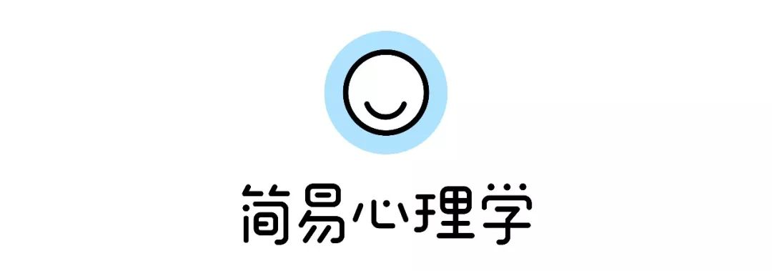

最近，有位朋友在后台倾诉烦恼：

心姐，我是一个从小就性格弱内向的女孩，现在长大了有点好转，但我什么都做不好，也容易感到紧张。

有人说我优秀，但是我总觉得自己比不上其他的同龄人，也有外貌焦虑，即使有人夸我可爱漂亮，但是我总觉得自己脸部上有缺陷，身材不够好。

我参加过学校的演讲，但是之后我在班上演讲还是会紧张害羞，哪怕让我在黑板上写个字，一想到下面有那么多人在看，也会写不好。

我一直在努力克服自卑，可惜没什么效果。

有人说我是个温柔的人，其实我是个又自卑又敏感的人，甚至没有什么异性朋友，怎么才能自信起来呢？

我感觉我现在每一天都很糟糕，姐姐帮帮我吧！

**- 心姐有话说 -**  
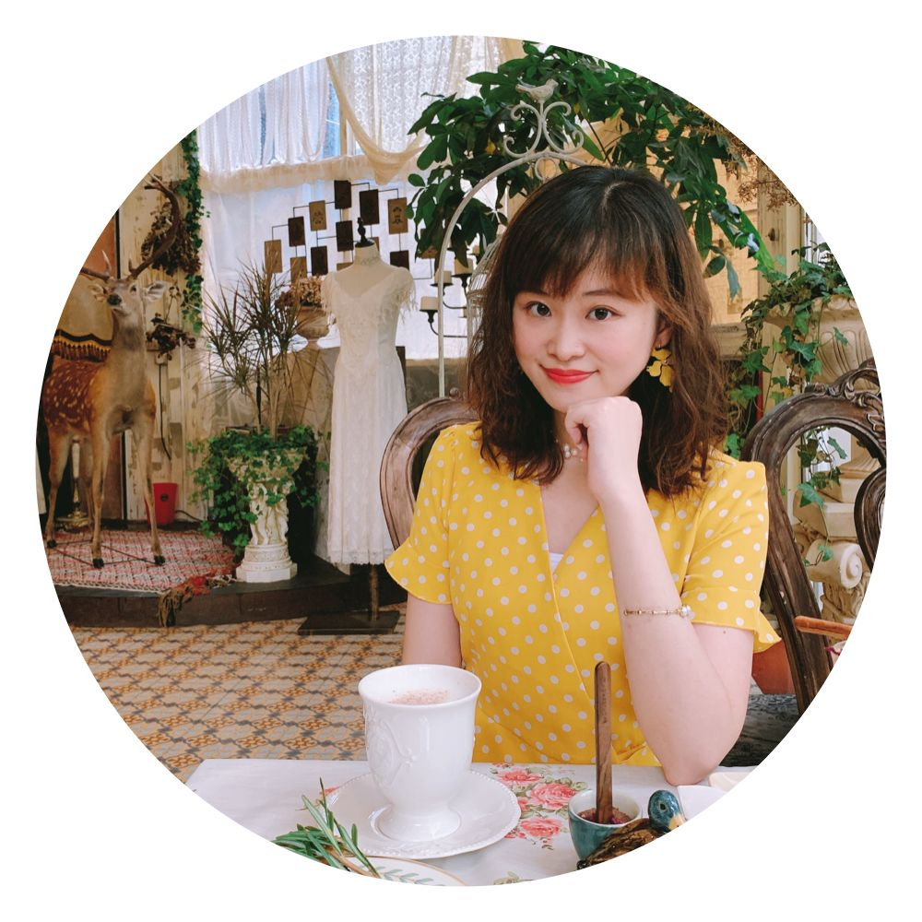

心理咨询师丨杜言心  
来源丨简易心理学（xinli01）

感谢你对心姐的信任，说出自己的心里话。

心姐知道你深受自卑的困扰，生活各方面都被影响，很是焦虑难受。

自卑就像一个心理黑洞，会扭曲你对自己的种种看法，让你总是把注意力放在自己不足和缺陷的一面，却忽略了优点。

当你感到自卑的时候，就像戴上了有色眼镜，总是从负面角度看待自己：

我的脸部有缺陷；我的身材不够好；我上台演讲很紧张；我没有什么异性朋友......

久而久之，整个人会处于一种自我价值感很低的状态，也导致了行为上的恶性循环。



**那么，你要怎么克服自卑心理呢？**

**心姐给你 3 条建议：**

1. **无条件接纳自己**

俗话说，人无完人。

这是大家都懂的道理。

但是自卑的人，在看待自己的时候，往往会忽略这一点。

他们心里住着一个严厉的批评家，不断地从负面的角度去挑自己的毛病，看不到自己的优点和长处。

**殊不知，既要看到自己的缺点，也要看到自己的优点，才是对自己的一个客观全面的认知。**

其实在很多时候，衡量一个人价值的关键，是你能多大程度上发挥自己的优势，而不是克服了多少不足。

所以，心姐请你写一份优点清单，先多想想自己的优点，给予自己积极的心理暗示，集中精力去关注自己的优点和强项，好好爱自己吧。  
  
 **2. 调整心态，就事论事**

不同的人，看待问题的方式和角度不同。

**心态失衡，顾名思义就是失去了平常心。**

自卑敏感的人，更习惯从负面角度去解读别人的语言和行为，并且放大内心的情绪，进一步否定自我。

这样的心态就导致了，你的内心时刻处于一种防御的状态，怕犯错，很在意别人的评价，于是不能自然地展现自己。

其实啊，一件事的成败，不能决定一个人价值的高低。

如果你直接拿这件事的结果去评价自己，就很容易认定自己能力不足，这种消极的自我攻击只会唤醒内心的负面情绪，让自己长期处于一种挫败感的情绪化状态中，越陷越深。

当事情没做好时，应该就事论事，把“人”和“事”分开，去思考问题出在了什么地方，下次有没有更好的处理方式，这样才有利于你积累经验。  
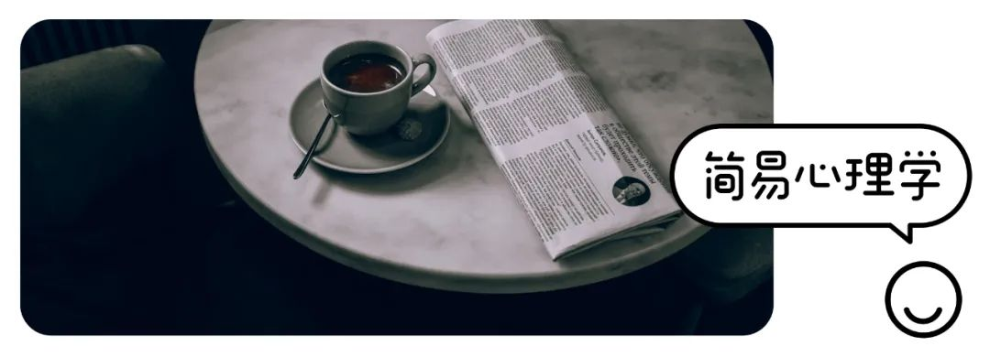   
**3. 让自卑成为你前进的动力**

著名心理学家阿德勒认为，每个人都有不同程度的自卑感。

当你自卑的时候，是不是会产生一种错觉

好像全世界只有自己是不好的，别人都是自信的，充满力量的。

但其实，每个人在内心深处都或多或少有一些自卑情结，它是所有人的“标配”。

在阿德勒看来，自卑的体验人人都有，而人的一切行为动力均源于超越自卑的需要，是自卑感推动了人的进步。

**所以说，我们的人生就是一个主动抵御自卑的过程。可怕的不是自卑，而是我们无法正确的应对它们。**

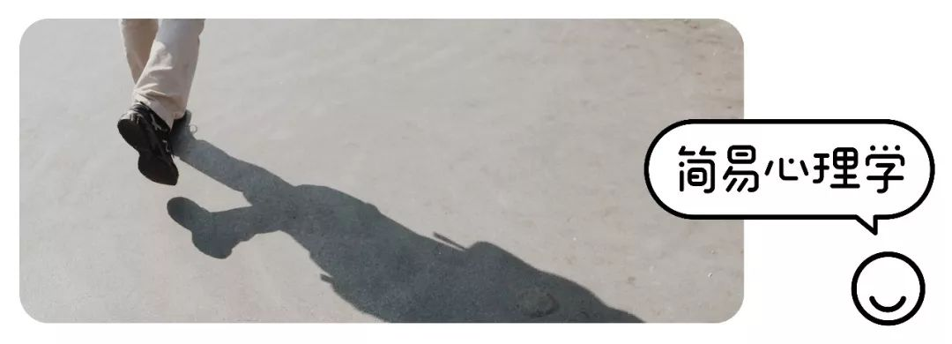

阿德勒在《自卑与超越》中提到：

“我们每个人都有不同程度的自卑感，因为我们都想让自己更优秀，让自己过更好的生活。

这也是心姐今天想对你说的话。

加油哦，积极地把心里的自卑当成改变的契机，让自卑成就你，成为你变得更好的动力



From 简单心理学

# 我批评你，都是为你好，你咋就听不进去呢？丨浅谈家庭教养中的“否定式”教育



**作者 | 杨婉婷**

笔者身边有这样一位朋友：她优秀、自律，又努力上进，从小就是“别人家的孩子”。可她却一度陷入自我怀疑的漩涡之中，觉得自己什么也做不好。当谈及自己的家庭时，她提到自己的父母非常严格，无论自己做的有多好，他们总能从里面挑出错误来。

虽然她现在已经离开学校步入社会，但父母仍然不放过任何一个批评她的机会。问及原因，父母给出的回答总是一句轻描淡写的“这都是为了你好”。但每当这个时候，她好不容易建立起来的自信就又会全数崩塌。在一次交谈中，她不禁问道：“为什么我爸妈总是有办法让我觉得，我是一个一无是处的人呢？”“他们说我，就一定是为我好吗？”

作为子女，我们往往希望能得到父母的认同和赞赏。然而，不知从什么时候开始，父母好像变得越来越吝啬自己的每一句夸奖。小时候，我们的牙牙学语或是初次站立都能得到爸爸妈妈莫大的赞许和鼓励；但是，随着我们年龄的增长，父母对我们的要求也愈发严苛。不管我们付出了多大努力，取得了怎样的进步，最终换来的也只是父母冷冰冰一句的“你不行、还不够”。

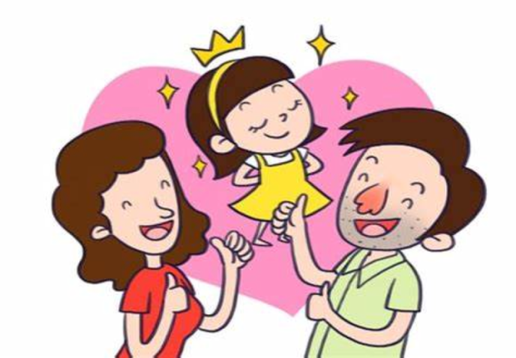

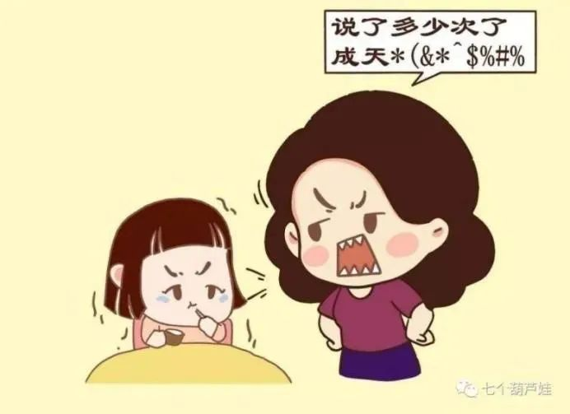

（图源网络，侵删）

诚然，在我们的文化里，“谦虚”这种品格是被赞扬的，所以我们的父母往往不喜欢表扬孩子。另一方面，在父母的眼中，赞扬和夸奖是不熟的人之间出于客套才会说的话，而真正对你好的人，才会“批评你”、“指出你的不足”，才会在99分的试卷里找到丢掉的1分，这样你下次才能做得更好、才能进步。

通常来说，父母批评孩子的出发点往往是好的，他们这样做主要是为了教会孩子一定的规范，同时塑造孩子的行为。但有时候，这种一味的、“以爱之名”的批评和否定，并不能让孩子成为“最好的自己”。Lee等人(2015)的一项认知神经研究表明，**当孩子在面对母亲的批评时，会表现出大脑认知控制网络激活水平降低。这意味着孩子会减少与批评相关的认知控制活动(例如停止思考批评或不听父母的批评)来摆脱批评带来的负面影响，因此也就无法做出父母期望的改变**(Lee et al., 2015)。

尽管父母的批评会产生一定的负面影响，但“否定式”教育仍然是家庭教养中的常态。今天，我们就来一起谈一谈**“否定式”教育**这一话题吧。

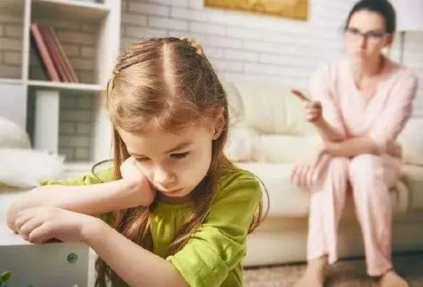

（图源网络）

**什么是“否定式”教育**

**“否定式”教育是指父母在教养子女的过程中，对子女表现出过多的否认、拒绝和贬低的一种教养方式**(岳冬梅等, 1993)。父母的这种不良的教养方式多表现在经常嘲笑子女、否认子女的成就、挑剔子女的错误等方面。

实行“否定式”教育的父母，拥有“完美主义型”父母的典型特征(Hong et al., 2017)。**“完美主义”通常被认为是一种对完美无瑕的渴望的人格特质(Flett & Hewitt, 2002)，即通过一系列高标准的、批判性的方式来评估行为的倾向。**

很多时候，完美主义似乎是一个“褒义词”，因为它代表了对事物的认真和精益求精的执着，有时甚至带着一丝天才的偏执。但是当这种追求完美的程度到达一种神经质的水平时，就会对自己和他人带来消极的不良影响。

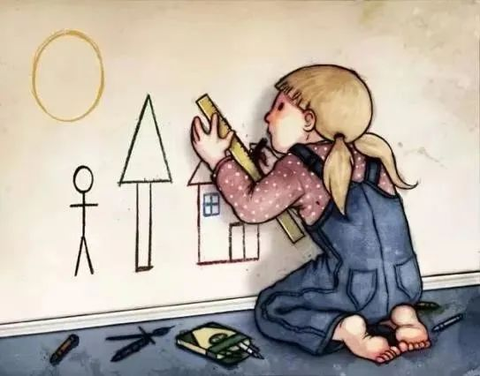

（图源网络，侵删）

Flett和Hewitt(2002)把完美主义界定为三种类型：自我导向的完美主义(SOP；要求自身完美)，他人导向的完美主义(OOP, 要求他人完美)和社会期望的完美主义(SPP；对他人要求自身完美的感知)。

奉行“否定式”教育原则的父母通常表现出他人导向的完美主义，即**要求自己的孩子达到完美的标准**。在一项研究中，Kenney和Pomerantz (2005)通过观察母子二人完成一项有挑战性的任务，发现具有完美主义特征的母亲通常会为他们的孩子设定较高的标准，并且不接受他们的失败。

他们总是认为，孩子应该能做得更好。即使孩子取得了年级第一的好成绩，他们仍然可能因为孩子某一科的成绩不够理想而批评、责骂孩子。他们对孩子有无穷无尽的高标准和要求，坚信“只有受得住批评的孩子才能在将来更好的面对挫折”，**因此面对孩子取得的进步，这类父母更多表现出否定和拒绝，而不是接纳和鼓励**(Kenney & Pomerantz, 2005)。



（图源网络）

**“否定式”教育的不良影响**

从某种程度上说，“否定式”教育确实能够培养孩子的挫折意识，但我们忽视的一点是，**对孩子来说，他们对自身和外界的理解都是十分有限的，他们对自己的评价往往依赖于父母的评价和态度。这意味着如果父母是敌对的和批评的，儿童将以负面的眼光看待自己，并严厉地批评自己**(Sedighimornani et al., 2021)。

举个例子，当我们尝试去做一件有挑战的事时，如果得到的是父母的鼓励和支持，那我们就能生长出自信，学会肯定、接纳自己，从而能够以饱满的热情投入到当前所做的任务中。相反，如果我们长期包裹在批评和指责中，得到的永远是父母“你不行”、“还不够”的回应，我们就会怀疑自己，甚至在责骂中联想到自己是“不被爱的”、“不值得被爱的”，并因此失去一些尝试的机会和成功的可能。

也许父母并不认为自己的教养方式是不恰当的，但这些“苦口良言”确实会对孩子的心理造成不利影响，使他们更不容易快乐(Bolton & Calam, 2009)。

一方面，孩子受到父母“完美主义”观念的影响，会**复刻父母的“神经质完美主义”**。一项研究表明，母亲的完美主义和孩子的完美主义密切相关(r = .32, p < .01)(Carmo, 2021)，这意味着**孩子在感受到父母对自己的期望之后，也会将这种期望“内化”**。这类孩子会在无形中提高对自己的标准，力求事事做到完美，总想要成为人群中最好的。但是，在面对失败时，他们往往缺乏韧性，且抗压能力较差，任何环境中的不利因素都可能给他们造成巨大的打击，从而变得沮丧、焦虑(Wielkiewicz & Wonderlich, 2006)。

另一方面，Kelley等人(2000)的一项纵向研究表明，年幼时期对孩子一味的无端指责和严厉批评，会引发孩子的**羞耻感**(shame)。当与24个月的孩子共同完成一项具有挑战性的任务时，母亲的批评和消极态度与儿童在36个月大时表现出来的羞耻和回避经历有关(r = .42, p< .01)。这种羞耻感会让孩子感受到自卑和无能为力，甚至产生自己的未来已经“完了”的错觉(Brown, 2006)。

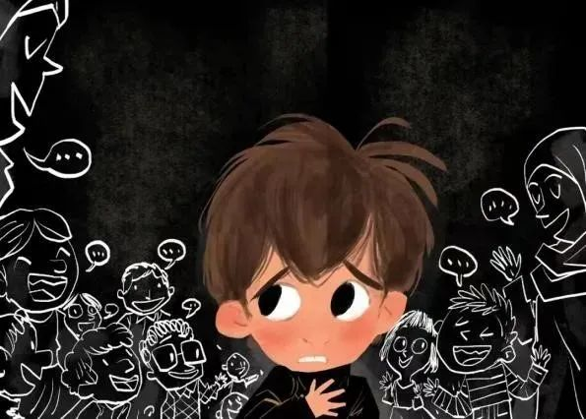

（图源网络）

**如何应对“否定式”教育**

**//1、与父母的批评“和解”**

也许对当时小小的我们来说，父母的每一次否定和拒绝都是一次莫大的伤害。我们可能会因此憎恨我们的父母，并选择不原谅他们。从狭隘的角度上来讲，这种做法无可厚非，因为那种伤害的确是真实存在的。**但实际上，总是维持一个“受害者”的身份，只会让我们陷入过去的泥沼中无法自拔，而忽视自己真正的想要的东西。**

这显然不利于我们今后的发展。**尝试与父母的批评和解，从中发现积极的资源，是我们重塑自己的第一步。**过去已经过去，无法改变，我们能做的仅仅是把这段不愉快的过去看做是成长路上的一笔财富，而不是失败的根源。我们可以从这段经历中吸取养分，并从那中找到向上生长的力量。

此外，我们可以回到原生家庭中，重新去认识我们的父母。从孩子的角度来看，在我们很小的时候，父母就已经是成年人了。他们赋予我们生命，并照顾我们，我们理所当然地认为他们应该具有作为合格父母的所有品质。

但事实是这样吗？当你跳出孩子的身份去看待你的父母时，你就会发现，他们不过是千千万万普通人中的一员，而非天生就是“训练有素”的父母。他们也是在与子女相处的过程中，才慢慢学会怎么去教育孩子、包容孩子。用《请回答1988》德善爸爸的一句话来说，“爸爸也是第一次做爸爸啊。”实际上，很多时候，父母不是有意伤害我们的，只是他们不知道怎样做会更好。

**//2、找到自己生活的意义和价值**

在与父母的批评达成和解后，我们要做的另一件事情就是**摆脱父母批评带来的负面影响，重新找到自己生活的意义和价值。**在父母一次次无端的指责和否认下，我们对于自己的认识和看法也变得消极。这些消极的自我认知不仅让我们丧失了对自己的信心，也极大地影响到我们对客观事实的判断。为了减少这种伤害，我们需要重新开始自我成长，找到自己生活的意义和价值。

父母的否认之所以能给我们造成创伤，是因为身为子女，我们都倾向于把父母当做自己的依靠和精神支柱。父母否认我们，我们也就否认自己；父母说“你不行”，我们就停止了自己前进的脚步。但是，我们需要知道的一点是，父母并不是我们人生的全部，我们也可以建立自己内在的精神支柱，发现自己的优点，确立自己优势所在。

对一个成熟的人来说，“我是一个什么样的人”的认识，应该是依靠自己的意识和努力，而不是他人的评价来建立的。我们是子女的同时，也是一个独立的个体。这个世界上有各种各样的生活状态，即使我们在过去遭受过父母的打击，也不意味着我们失去了得到幸福的可能。**我们可以多去探索、多去发现，找到自己喜欢和满意的生活，并在这个过程中发掘自己的优势和价值。**这对摆脱父母带来的负面影响，重塑积极的自我也有很大帮助。

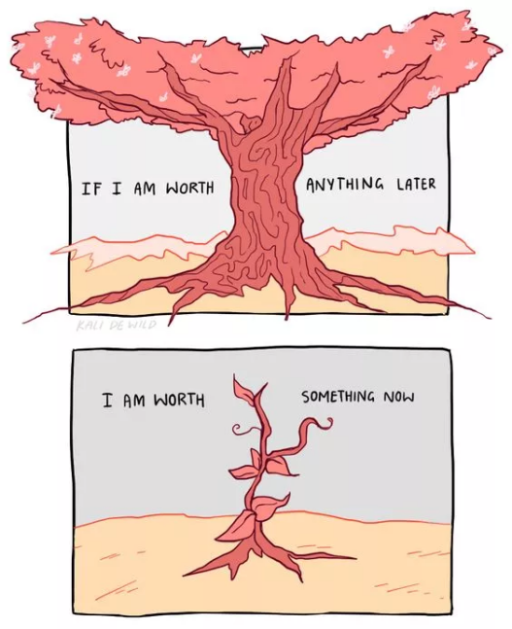

“**作者说**

“否定式”教育带给孩子的伤害确实是持续的、极具破坏力的，但这并不意味着我们只能一辈子活在父母给我们制造的“阴影”之中。即使我们曾经被拒绝、被否定，我们仍然可以做出改变，去拥抱那个真实的自己。



家姻心理是由北京师耘家和教育咨询中心精心打造的品牌。家姻心理与我国著名婚姻家庭研究与治疗专家、教育部长江学者方晓义教授团队等合作，致力于为婚姻家庭、咨询师和相关机构提供科学有效的心理健康服务，提升我国婚姻家庭心理健康服务的专业化和科学化水平。

参考文献：

Barber, B. K., & Harmon, E. L. (2002). Violating the self: Parental psychological control of children and adolescents.

Bolton, C., Barrowclough, C., & Calam, R. (2009). Parental criticism and adolescent depression: does adolescent self-evaluation act as a mediator?. Behavioural and cognitive psychotherapy, 37(5), 553-570.

Brown, B. (2006). Shame resilience theory: A grounded theory study on women and shame. Families in Society, 87(1), 43-52.

Carmo, C., Oliveira, D., Brás, M., & Faísca, L. (2021). The Influence of Parental Perfectionism and Parenting Styles on Child Perfectionism.Children, 8(9), 777.

Cummings, E. M., Davies, P. T., & Campbell, S. B. (2020). Developmental psychopathology and family process: Theory, research, and clinical implications. Guilford Publications.

Kelley, S., Brownell, C., & Campbell, S. (2000). Mastery Motivation and Self-Evaluative Affect in Toddlers: Longitudinal Relations with Maternal Behavior. Child Development, 71(4), 1061-1071.

Kuppens, S., & Ceulemans, E. (2019). Parenting styles: A closer look at a well-known concept. Journal of child and family studies, 28(1), 168-181.

Galambos, N. L., Barker, E. T., & Almeida, D. M. (2003). Parents do matter: Trajectories of change in externalizing and internalizing problems in early adolescence. Child development, 74(2), 578-594.

Hong, R. Y., Lee, S. S., Chng, R. Y., Zhou, Y., Tsai, F. F., & Tan, S. H. (2017). Developmental trajectories of maladaptive perfectionism in middle childhood. Journal of Personality, 85(3), 409-422.

Lee, K. H., Siegle, G. J., Dahl, R. E., Hooley, J. M., & Silk, J. S. (2015). Neural responses to maternal criticism in healthy youth. Social cognitive and affective neuroscience, 10(7), 902-912.

Sedighimornani, N., Rimes, K., & Verplanken, B. (2021). Factors contributing to the experience of shame and shame management: Adverse childhood experiences, peer acceptance, and attachment styles. The Journal of Social Psychology, 161(2), 129-145.

Wielkiewicz, R. M., & Wonderlich, S. J. (2006). Correlations between perfectionism and coping strategies in response to researcher-selected vignettes or participant-selected events. Psychological reports, 98(3), 745-755.

卢熠翎. (2019). 与生命和解 疗愈原生家庭的伤与痛. 中国青年出版社.

岳冬梅, 李鸣杲, 金魁和, & 丁宝坤. (1993). 父母教养方式: EMBU的初步修订及其在神经症患者的应用. 中国心理卫生杂志, 7(3), 97-101.

From 京师心理大学堂

# 原来这么多年我都是个“舔狗”丨讨好型人格



**作者 | 望天追风**

不知道你有没有过这样的经历：

喜欢一个人，每天给ta发消息嘘寒问暖，然而...对方态度冷漠，最后还跟别人在一起了；

一个劲地献殷勤，但对方反而觉得你很烦；

有什么好处总想着分给自己的朋友，但朋友却没有任何回馈性的表示……

到头来，**自己付出了很多，却什么都得不到**，恰恰印证了那句话“舔狗舔到最后一无所有”。



(图源网络，侵删)

你开始觉得愤怒，委屈，为什么我这么关心ta，ta却不理我？为什么ta明明多了一颗糖却不分给我？是我还不够好吗？你反思自己，觉得问题出在自己身上，于是更加努力地讨好别人......

你到底怎么了？

**什么是讨好型人格**

如果你觉得自己符合以上的描述，那么你很有可能是**「讨好型人格」**。

简单来说，**讨好型人格是指一味地讨好他人而忽视自己感受的人格**。

在欧咏恬等人[1]编制的讨好型人格量表中，讨好型人格由六个维度构成：**妥协牺牲、自卑抑制、和善恭顺、换位思考、恭维迎合、人际敏感。**

其中，“人际敏感”与“换位思考”是讨好型人格的先决条件，“自卑抑制”和“和善恭顺”是讨好型人格的特质，“妥协牺牲”和“恭维迎合”则是讨好型人格的外部表现。

而拥有讨好型人格的人具有以下几个显著特征[2]：

**//1.不用我觉得，只要你觉得**

讨好型人格的人倾向于去迎合别人的想法，**总是附和别人的观点，似乎没有什么主见**。

热情迎合和讨好的姿态容易让你们与被讨好的对象形成上下级的关系。就好像男神/女神在你的心目中是至高无上的，而你自认为自己只是拜倒在石榴裙下的一枚卑微的无名小卒，ta可以像主人使唤仆人一样使唤你。

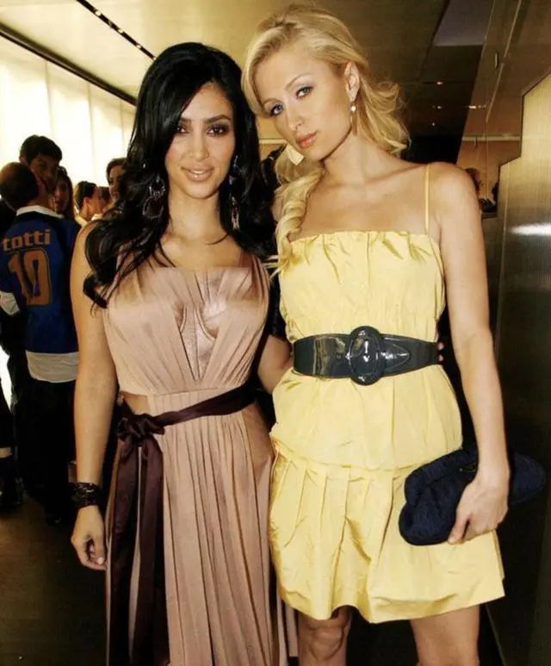

卡戴珊曾一度被认为是名媛希尔顿的小跟班

(图源网络，侵删)

是不是有点舔狗与被舔之人的感觉了？

在人际交往中，讨好型人格的人也会降低自己，而提高别人在自己心目中的地位，这就容易使他们**忽视自己的需求**，从而使外在表现和内在想法相冲突。

**//2.难以说出口的“NO”**

学堂君曾经经历过这样一种情况：小时候的一个朋友喜欢邀请学堂君放学后到家里玩，作为典型的老好人，学堂君从来没有拒绝过，时间久了以后好像就变成默认的事情了。

那时候妈妈会规定要在晚上六点之前回家，于是到时间学堂君会向朋友说明自己要走了，但是朋友会挽留，学堂君不想让ta难过，于是每次都留到很晚，然后回去就会被狠狠地批一顿。

有时候学堂君会拒绝朋友的挽留，但是似乎并没有什么用，最后还是待到很晚。表面上和朋友玩的很开心，实际上看着天色渐晚心里干着急，就好像被束缚住了一样。

在和这位朋友交往的过程中，学堂君**很少透露出自己的真实想法，也不会拒绝这位朋友的任何请求**。

**//3.一次次被刷新的底线**

与讨好型的人相处，你会发现很容易，因为无论你提出什么样的要求，他们好像都不会拒绝；而且，无论你做什么，他们都会包容你，从来不会指责你。好像无论别人对他们怎么样，他们都不会生气。



(图源网络，侵删)

但事实果真如此吗？

在萨提亚提出的五种沟通姿态中，用讨好的姿态与别人交往的人，通常将自己看作受害者，而且感到无助和绝望[3]。也就是说，为了讨好别人，他们**允许别人进入自己的个人空间，但内心其实很不舒服**。

比如，还是那个朋友，总是三番四次找学堂君借钱，好像把学堂君当成钱包一样。除此之外，这个朋友也非常没有时间观念，而且对学堂君有着一些奇怪的占有欲。ta不经过同意就随意使用学堂君的东西，甚至翻看学堂君的日记，换了谁想必都会非常生气。

但是学堂君作为一个“讨好型”的人，不仅没有坚定地拒绝，反而让ta**一次次突破自己的底线**。而这一切，都是为了讨好朋友，维持关系。

**舔狗舔狗，应有尽有**

舔狗这么多年，讨好到底给我带来了什么？

**//1.荣获“和平大使”称号[4]**

人际交往中的冲突是不可避免的，而舔狗的**讨好行为能有效减少直接的人际冲突**。

当做了什么事惹对方生气了，舔狗一套行云流水的彩虹屁就能让怒气烟消云散，两人继续快快乐乐过日子。这样看来，讨好别人可以减少社交中的一些麻烦，何乐而不为呢？

**//2.拥有“善良大方”头衔[4]**

讨好不仅能**减少社交中对方的负性情绪**，还能**一定程度上增进对方对你的好感**。

特别是在刚认识不久的时候，别人容易对“舔狗”形成一种善良大方的美好印象，也有利于感情的迅速升温。特别在追自己的男神/女神的时候，这讨好多是一件美事啊。



(图源网络，侵删)

这样看来，讨好似乎是件好事。但在减少冲突、收获感情的同时，我们也会付出一定的代价。

**舔狗舔到最后，一无所有**

**//1.被拿捏的“软柿子”[5]**

这是别人逐渐认识到你是个舔狗以后最容易发生的事情，随着你**无底线地宽容和讨好别人**，别人会发现你不会拒绝他们提出的任何请求。

有的人还算好心肠，也不会对你提什么过分的要求，也会回报你一些东西；

而有的人就不一样了，他们发现你是个软柿子，正好缺个发泄的对象，一旦被这样的人黏上，对讨好型人格的人简直是灾难——他们不顾你的感受，突破你的底线，做出越界的事情而不自知；对你提出无理的要求，若没有做好还要运用一番话术促使你觉得都是自己的错。

而很多时候，讨好型的人们不是意识不到自己被欺负和利用，就是敢怒不敢言，依然为了讨好的目的而甘愿被欺负。

因此各位舔狗们在心仪对象不理你的时候也不要灰心丧气，小心惹了个被欺凌的麻烦还无处诉苦。

**//2.舔狗没有需求[5]**

为别人着想，将心比心本身是讨好型人格的一个优点，但如果过度考虑别人的感受，将别人的地位置于自己之上，“走火入魔”可就不好了。

舔狗们通常会**因为时刻考虑别人而忘记了自己的需求**，颇有一种不把自己当人看的感觉。

就像有的舔狗，心仪的对象已经有了另一半，依然无微不至地关心对方，甚至说要给对方点两份外卖，好像丝毫不感到愤怒和悲伤，继续当一只快乐的舔狗，也算是达到了一种生活态度的境界。

有时候，作为讨好型人格的你们可能注意到了自己的需求，但为了讨好别人，照顾别人的感受，你们会压抑自己的需求。无论是主动忽视还是被动忽略，这种**不考虑自己的需求的生活方式都是不健康的**。



(图源网络，侵删)

**我不想再讨好别人了！**

有的人当舔狗乐在其中，愿意当，这无伤大雅。

但有的人会觉得自己这种讨好型的人格非常讨厌，不想再讨好别人了，但出于习惯还是会不由自主地讨好身边的人。多年舔狗经历形成的稳定人格特质不容易改变，但我们可以先从一些小事做起。

首先，**要学会开始爱自己**。

爱自己是终身浪漫的开始。给予自己尊重，倾听自己的心声，尝试将注意力更多放在自己身上，你会发现生活变得美好了起来。给自己买点好吃的，美美睡一个午觉，欣赏镜子里自己的素颜，揉一揉身上的肉肉，像讨好别人一样讨好自己。

多花一些时间陪陪自己，或者做一些正念的练习，都有助于将注意集中到自身[6]。

然后，**试着表达自己的想法**。

开始爱自己以后，你会发现以前被压抑的需求被重新发掘，你可能会习惯性压抑，但这次要尝试将它表达出来。

用**“我想”、“我需要”、“我觉得”**来开头，在独处的时候表达自己的想法，在与别人交流的时候也要表达出来。



(图源网络，侵删)

比如，当与朋友出去吃饭时，可以不用说去哪里吃，先从想吃什么菜开始，比如想吃烧烤，想吃火锅，或者单纯地想吃面等，而不是“我都行，看你”“随便”。如果朋友也有需求，可以中和两个人的想法，最后取一个方案，或者这次先吃这个，下次再吃另一个。

勇敢地将自己的想法说出来，你会发现这不仅不是什么可怕的事情，而且身边的人会逐渐开始询问你的想法，考虑你的感受。

最后，**学会拒绝**。

对于讨好型的人们来说，最难的莫过于学会拒绝别人，因为这与他们讨好的目的相违背。这时候你可能会希望自己可以优雅地拒绝别人，这样不至于使他们感到太难过，自己也不会有那么深的罪恶感。不过这是需要练习的，没有哪个讨好型人格的人一开始就能很好地拒绝别人。

不妨先从说“不”开始吧。要态度坚决地说，让对方感觉到你确实不想去做这件事。你可能会觉得，那是不是应该找个理由来搪塞一下呢？如果是关系很好的人，只要明确表示自己的态度就可以了。当你清楚地知道自己想要什么，不想要什么的时候，拒绝不想要的，就相当于树立了边界，如果是识趣的人，不会随便跨过这条界线。

当然必须完成的任务，作业，ddl什么的，还是要完成的。谁还不是打工人呢。



(图源网络，侵删)

最重要的一点是，你不可能让所有人都感到满意。

即使再努力讨好别人，也总是有人不喜欢的。做真实的自己并没有错，别人眼中的你不是你，**重要的是你是怎么看待自己的**——“我不要你觉得，我要我觉得。

总而言之，愿我们都有勇气，去拥抱一个不设限的人生。

“**学堂君**

学堂君还有个发现，越是经常讨好别人，内心其实会压抑更多愤怒。因为在人际关系里，讨好者会把自己的地位放得很低，并且觉得自己付出了很多…但是，对方可能并没察觉这些（或者察觉了也觉得和自己没有关系），但是讨好者会觉得“我付出了这么多，你应该给我回报”，从而感觉失落、不公平、生气和愤怒…

**参考文献**：

[1] 欧咏恬, 梁平原, 陈潇, 李嘉雯, & 于孟可. (2021). 讨好型人格量表的编制. 第二十三届全国心理学学术会议摘要集 (上). (pp.765-766).

[2] 马晓辉. (2020). 大学生讨好型人际关系模式分析. 教育教学论坛.

[3] Banmen, J. (2002). The Satir model: Yesterday and today. Contemporary Family Therapy., 24(1), 7–22.

[4] 周明.(2013).大学生沟通姿态、自尊以及人际关系之关系研究(硕士学位论文,西南大学).

[5] 陈芳.(2019).中职生校园受欺凌经验的质性研究(硕士学位论文,南京师范大学).

[6] 任小云,段锦云,徐悦 & 冯成志.(2022).自知者明：自我概念清晰性的概念及其影响机制和开发策略. 应用心理学(03),237-244.

From京师心理大学堂

# 请相信，所有发生在你身上的好事都是因为你值得丨《告别低自尊，重建自信》



**作者 | 阿某**

“有时候，我觉得自己是宇宙中最黯淡的那颗星。”陈韵如在日记里这么写道。

在电视剧《想见你》中，明明和黄雨萱长着同样的脸，陈韵如却是不被喜欢的那个。她自卑且敏感，即使有像莫俊杰那样的小天使站在她旁边，她也打心底里不相信真的会有人喜欢真实的自己，会觉得：“一旦别人了解真实的我之后，肯定会失望，甚至会厌恶这样的我。”



在她心里，自己是**不配被爱的，不值得拥有美好的一切**。

**低自尊是什么**

是否有人也和陈韵如一样，觉得自己不值得被爱，觉得自己不够好；

不敢坦然面对夸奖，会觉得被赞美是因为对方在说“客套话”；

完成一件事之后永远会觉得自己做的还不够好；

或者会想：虽然我做的还不错，但是换成任何一个人都可以做成这样；

……

这些，都是**低自尊**的表现。

**自尊**（self-esteem）是指个体通过对构成自我概念的特征进行评价，而做出的对自己存在价值的认定。简单来讲就是，你**对自己的评价是积极的还是消极的**，你**是否认为自己是有价值的**。

社会心理学家**莫里斯·罗森伯格**认为自尊有三个组成部分：

**1.你对自己的“了解”**

也就是对自己的理性认识，包括你的性格、天赋、品质、能力等等。

**2.你看待自己的方式**

你是用积极还是消极的心态去看待自己？

对于低自尊的人而言，别人看来是积极的事，在他们眼中也是消极的。即使是面对自己的优秀品质，他们也总能找到问题——“我是挺细心的，但太细心了就会很龟毛。”

**3.你对不同方面的重视程度**

举个栗子，综测评价时有的同学明明社会工作分超级高，但他们却认为学业成绩更重要。所以，尽管最后他们的综测分名列前茅，却还是因为自己的成绩不尽如人意而难过低落。



对于低自尊的人而言，以上三个方面得到的结果都坚定地指向一个答案——**自己是毫无价值的**。久而久之，便形成了**消极的核心信念**。

一个人的**核心信念**是很强大的，它是我们认知自己和周围世界的镜子。而**消极核心信念就像偏见一样**，当我们对某件事情抱有偏见时，我们只会从一个特定的角度去看待它，而不会再看到它本来的面目。

如果把我们的记忆比作一个装满大大小小盒子的档案馆，当消极核心信念形成后，每次打开档案馆的大门，都会看到一个贴有**「我是个失败者」**标签的大盒子，你根本绕不过去。

与消极信念相符的记忆会不断地被放进这个盒子里作为佐证。而与消极信念不相符的积极信息，比如赞美和夸奖，也会因为这个绕不过去的盒子而被忽视或者扭曲，最终变得消极。

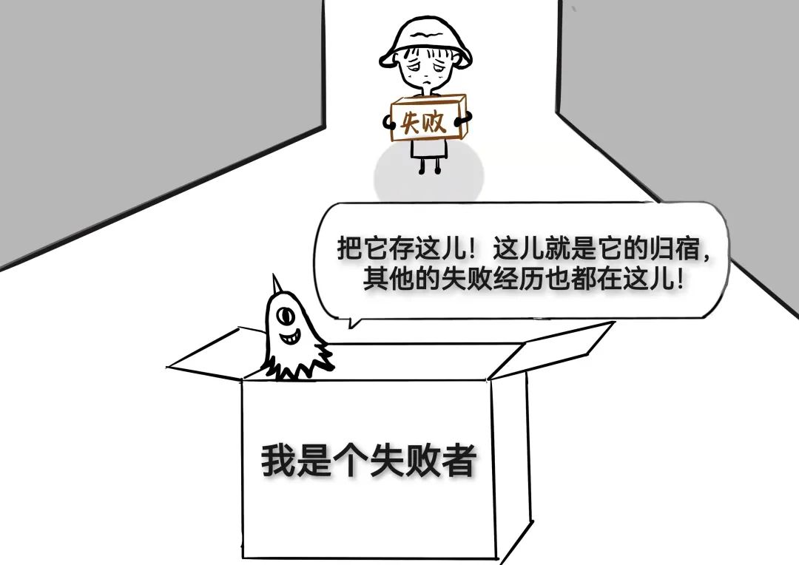

于是，**「我是个失败者」这个盒子就变得越来越大，直至占据了你大脑全部的空间**。

**我们能做什么**

我们要做的，首先是添加一个新的盒子，给它贴上**「我很好」**的积极标签。我们要在这个新的、不起眼的小盒子里装满积极的信息，从而形成**坚定的、积极的核心信念**，去与那个庞大的“失败者”的盒子竞争档案馆的空间。

这个过程中请忽视那个大声叫嚣自己是“失败者”的盒子——因为每一次想起它时，我们的消极信念都会被加强一次。我们要完全忽视它，即使它就待在那儿，但我们就是不去理睬它。

也就是说，**去关注什么是对的，而不是仅仅关注什么是错的**。

去收集那些有成就感、幸福感的**积极事件**，把它们写在一个小本本上。在接下来的日子里随时翻阅记录下的这些积极事件，并夸一夸那个“做的还不错”的自己。



但是，请等等——我猜你可能会说：“可是我真的很少体验到积极的感觉，我觉得自己简直一无是处。”

这确实是个问题，在最开始，积极的感觉总是会被消极的想法所淹没。但是不用担心，作者早已考虑到了这一点，在书中提供了八个小技巧，教我们如何去发现和记录更多的积极事件：

**1.降低标准**。即使是最不起眼的事，只要有那么一瞬间让你感到积极、满足或者自豪，都应该被注意到。即使是今天按时起床这样的小事，也值得被郑重地记录在小本本上！

**2.把大问题分解成小问题**。回想一下完成某件值得骄傲的事情时，做的所有的小步骤，把这些事情重新捋一遍并写下每个步骤。

**3.考虑环境因素**。情绪和状态会随着环境变化而变化，所以最好的办法就是让自己的需求与之相适应。你可以尝试这样的表达：“尽管闷闷不乐，我还是设法……”

**4.重复**很重要。以前写过的事件也可以被再次重复记录。请千万记住，并不是只要成功了一次，再做第二次便是“理所应当”。那些事件仍然很特别，应该得到你的夸奖。

**5.看到自己的贡献**。当好事发生之后，我们往往会觉得那是他人的功劳。那不如去问问别人，他们觉得你做了哪些独特的贡献。

**6.准确识别负面思想**。当我们写下一些积极的东西时，往往会克制不住地添加一些消极的东西，比如“我做的还不错，但这就是我应该做到的”。而准确识别自己的消极思想，是屏蔽它们的第一步。

**7.从另一个角度看问题**。我们得意识到，生活中不只有学习和工作，陪伴家人朋友、享受运动、放松的时刻……都是可以被记录的。

**8.注意那些觉得困难的事情**。特别去注意那些自己觉得很困难的事情。比如我觉得保持平静的情绪很难，那我保持平静的每一秒都是珍贵的，即使只有很短的时间。

建立自己的**「积极事件日记本」**只是“告别低自尊”的第一步，但这第一步就已经需要我们做出很多努力了，并且在努力后，我们可能会失望地发现，自己仍旧没有摆脱低自尊的魔爪。

但是！请一定要**坚持**做下去，毕竟自尊感不会在一夜之间得到提升。先踏踏实实地走好这第一步，之后的路，作者都有在书里一步步地给予指导，别担心。

慢慢来吧，“告别低自尊”对有的人来说甚至可能是一生的功课。

对群体或社群中的部分成员而言，有些事情意义不明，消除模糊性的方法便是给这些事情提供一个解释。

总之，**不要害怕夸奖自己，也不用因此而感到羞耻**——虽然中国人骨子里的“谦逊”总是会跳出来说“不要这样，你得谦虚一点”，但我们都得克服这种对赞美和夸奖的恐惧，这是我们的必修课。



**请善待那个“低自尊”的自己**

低自尊的人就像被困在黑暗盒子里、以自伤的方式试图摆脱困境的小兽。

对于他们来说，从来没有“低自尊”的说法，有的只是自己还不够优秀、不够努力，一切都是因为自己太没用。



对群体或社群中的部分成员而言，有些事情意义不明，消除模糊性的方法便是给这些事情提供一个解释。

然而，正如豆瓣“低自尊互助小组”里一位发帖者所说：“抑郁症这名词没出来之前，大家甚至不觉得这是一种病……我觉得**低自尊也是一种病，我们需要治愈自己。**”

所以，别再责怪那个暂时还不够自信的自己了，善待和接纳ta，陪伴ta一起变得自信起来。就像黄雨萱告诉陈韵如的那样：

**我不再逼你逼自己了。**

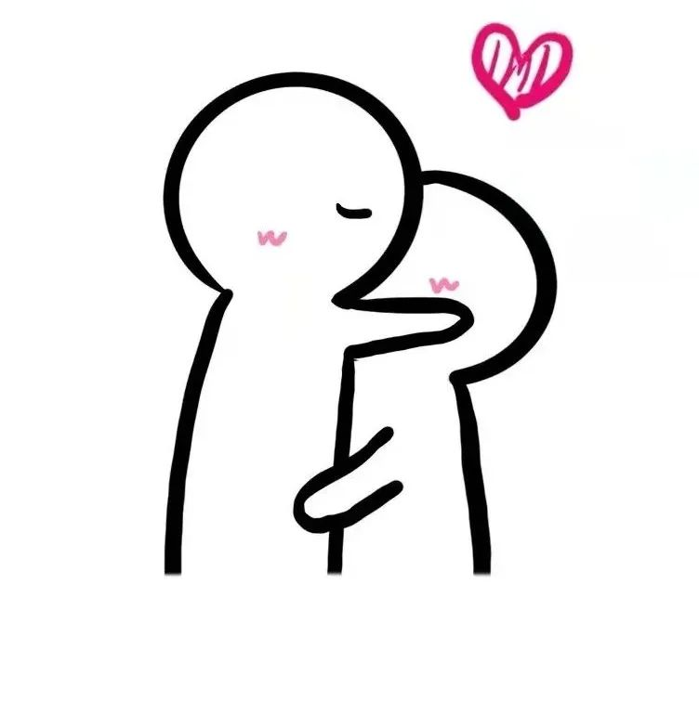

想抱抱那些还被困囿在黑暗中的“陈韵如”们：“所有发生在你身上的好事，**都是因为你值得**。”

“

**学堂君**

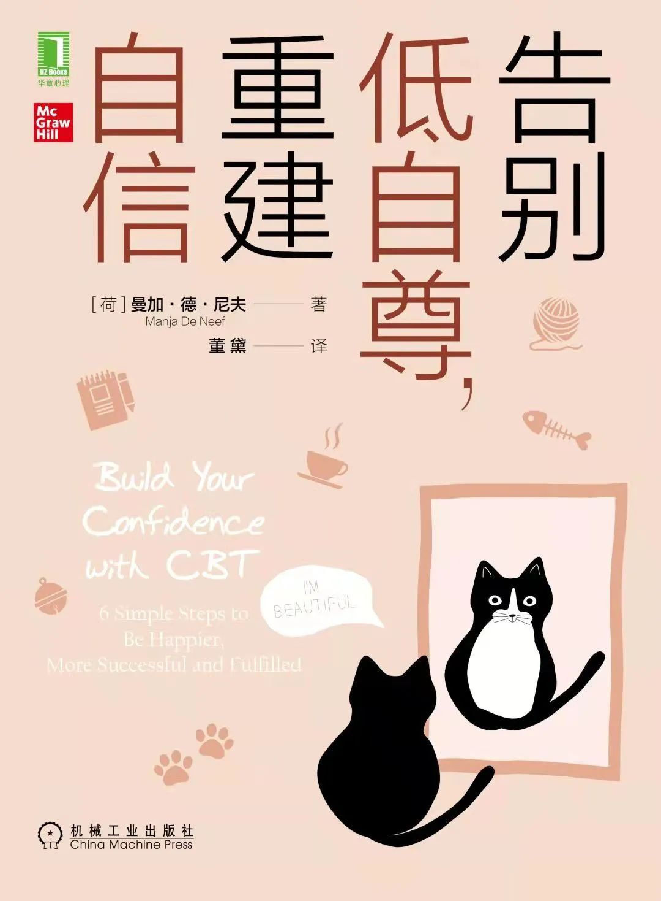



篇幅宜人性：★★★★★

趣味可读性：★★★★★

科学严谨性：★★★★



《告别低自尊，重建自信》以认知行为疗法（CBT）为理论基础，用通俗易懂的语言分析解释了人们缺乏自信的原因与表现，并提供了简单易行的练习步骤，以帮助低自尊的人们重新建立自信，让低落的人生重新焕发光彩~

From京师心理大学堂

# 到最后，她毁掉了自己向往的一切 | 安陵容的自卑与超越



**作者 | 甜甜蜜蜜小白周**

不知道大家追《甄嬛传》的心路历程是不是和学堂君一样：

小时候看这部剧代入了甄嬛视角看，觉得安陵容是一个**不择手段、忘恩负义**的坏女人，总想着用不同招数刻意地勾引皇上，还很绿茶，总是阴恻恻地给甄嬛使绊子；长大了，发现大家都是像安陵容一样的普通人，代入了安陵容的视角，觉得安陵容是**“平民之光”**、**“励志楷模”**，她啥都能学会，并为后期的陨落扼腕叹息。

在竞争激烈的后宫，安陵容没有甄嬛的纯元脸，没有华妃的靠山哥哥，没有眉姐姐祺贵人的家世，没有槿汐这样的忠仆，没有温太医的默默守护，也没有甄嬛眉姐姐这样的神仙姐妹情；只有不断惹祸的爹，不断挑拨离间、只会用马尿表真心的“心腹”宝鹃，以及无底线压榨的“老板”皇后。

不过，家世不好而且结局潦倒的嫔妃很多，唯独安陵容登上了妃位，成为了宠妃；也唯独安陵容引起了大家的喜欢与敬佩。

因为她是**当代打工人为了生存不断突围**的代表：

她什么都能学会，一直在进步；

她的心理是很多人敢想不敢表达的阴暗面，引起了大家的共情……

“我从未感觉这么累过”成为了当代打工人自嘲的经典表情包。



而安陵容不断努力、突破重围的原因，也是她性格的缺陷处所在：**自卑**。

著名的人格心理学家阿德勒在著作《自卑与超越》中，提到了由个体认知因素和社会文化因素引发的“自卑感”。



阿德勒认为，人“生来自卑”，但如果自卑感没有及时缓解，就会越积越深。有的人会耽于自卑感，不断逃避自卑感的来源，形成“自卑情结”；有些人因自卑有了超越自我的动机，出现**追求卓越的自卑补偿现象**[1]。

但当个体过度追求优越时，其行为无益于他人，产生超越情结，可能会产生更大的危机，说句俗话就是“吃相难看”。

安陵容的突围就是典型的自卑补偿现象。

**她真的很自卑**

后宫中家世不好的嫔妃有很多，曹贵人家里只是一个破落户，余答应家里只是唱戏的，宁贵人更是连奴婢也不如的驯兽女，但**安陵容却是后宫中最自卑的女孩**。

父亲只是一个县丞，虽然是嫡女，但是母亲年老色衰不受重视，经常被姨娘们欺负。此时的安陵容正处于建立**自我同一性**（认识自己并建立对自己生命意义认知，协调自己内部心理来适应外部环境的关键能力）的关键时期。而原生家庭则让她**难以认清自己的真实地位**（她无法认同她是一家嫡长女，是最尊贵的存在，她很聪明很多才多艺），只能让她发现自己的缺点和局限性，让她无法发展如何适应外部环境的能力。





她只会不断感到自卑，感到背叛，感到失衡，并任由这些情绪膨胀，没有办法控制。

进宫后被封了最末等的答应，和跋扈的夏冬春、富察贵人住一起。她没有好衣裳，没有一起长大的心腹，甚至没有嫔妃们的拉拢赏赐。虽然有甄嬛和眉庄的姐妹情，但是也在利益面前迅速崩坏，分道扬镳。

有人说安陵容背叛甄嬛是因为她们没有救她父亲，但其实，随着安陵容自卑情结的膨胀，崩坏是迟早的事。

虽然和甄嬛、沈眉庄的交往是出于最纯真的姐妹情，但安陵容**始终无法用平等的态度面对她们**，总觉得她们看不起自己，总是不由自主做小伏低，想着怎么讨好她们；不由自主去想在甄嬛心中谁比较重要，总是**没有安全感地猜忌**，失去友谊的支配，从而失去了信任感[2][3][4]。

因为没有安全感，安陵容会在浣碧穿着她视若珍宝的浮光锦招摇过市时，第一反应是甄嬛把她看成和浣碧一样的人；因为没有安全感，她让小厦子用弓箭弄断余氏的脖子给甄嬛表忠心，期待甄嬛因为这个把她看成自己人；因为没有安全感，她会不停怀疑甄嬛送来帮忙的忠仆菊青，并找个由头毒死了她，因此皇后有了挑拨离间的机会，让陵容与甄嬛离心。

陵容一定后悔过，毕竟皇后并没有她想象中那么友善， **皇后不停地利用、pua她**，从来不制止祺贵人的讽刺挖苦，告诉她：

“你很聪明但家世不行”；

“只有皇帝的宠爱是最牢靠的，没有皇帝的疼爱，你会一无所有”；

“我做你靠山是因为你很聪明，会帮我办事，也只有我会帮你”。

在一次又一次的洗脑中，**她认定了自己只有靠取悦皇帝才能获得地位**，也从不反驳其他嫔妃对她狐媚的讽刺，“理当如此，我就应该当皇帝豢养的一只鸟，只有这样我才能保住荣华富贵。”



其实在后宫中，**皇帝的宠爱并不是安身立命之本**：敬妃知道自己是用来制衡后宫的棋子，只要乖乖不作妖，就有享不尽的荣华富贵；端妃明白皇帝对她始终怀有内疚，只要她不断表现出任人宰割体弱多病，皇帝就始终不会亏待她；眉庄对皇帝失去希望以后，开始服侍太后，并靠着太后的懿旨封了嫔。

但安陵容没有自信，她怕她一失宠，就在皇后那里失去了利用价值，就会遭到全后宫的唾弃；她怕被人嘲笑，她怕被人奚落，她怕她的母亲被人欺负……

**在自卑引发的超越中迷失自己**

其实她任何一个特长都能保她在宫中的地位：酷似纯元的歌喉是一张得宠的长期饭票，一手好香完全可以被太后皇上所用，缜密的思维也可以让她立足。

她从未想过**用自己的技能在后宫拥有一席之地**，比如说被皇上太后收为智囊团，比如说成为牵制别的后妃的筹码。她仅仅用它们争取朝不保夕的宠爱，甚至用来害人、杀人，来补偿无比强烈的自卑情绪。

她的歌喉用于给皇帝唱歌，她的制香手艺用来杀人和颠鸾倒凤，缜密的思维用来抓住各个嫔妃的把柄……

**因为自卑，她失去了她向往的一切**

其实，**她的内心有很多温暖的地方**。她向往姐妹情、亲情以及来自皇帝的爱情，她会在甄嬛被皇帝扇巴掌的时候下意识去扶她，会对她说“抱歉，你的安稳人生终究是被我毁了”，会真心期盼孩子的出生，会期盼着皇上对她有一丁点的真心。

但因为自卑情绪，她始终没有尝试主动争取这些温情，而是带着强烈的不平衡感拼命争，拼命斗。到了最后，她甚至忘了自己斗的目的是什么，**甚至开始拼命毁掉她向往的一切**。

向往姐妹情，就诛心眉姐姐导致其难产；向往男女真情，就用暖情香催发皇帝的情欲，最后玷污真情本身；羡慕甄嬛父亲的慈爱，就给他的大牢里投递感染鼠疫的老鼠。

“常在河边走，怎会不湿鞋？”最后东窗事发败露后，她穿着刚进宫的衣服，打的通红的脸颊，顶着“鹂”整个侮辱性封号，在空无一人的宫殿中死去。一切回到了原点，甚至比原点更糟糕，劳心劳力那么多年，最后一无所得。

不知道陵容在离开世界之前是否会想起以前**那些被她忽略的小美好小温情**：

刚入宫的时候和眉姐姐甄嬛一起吃糕点，一起散步；

一起筹谋着扮鬼吓丽嫔，在白床单上画血红血红的大嘴巴；

怀孕的时候皇帝给她过生辰，两个人一起期待孩子的出生……

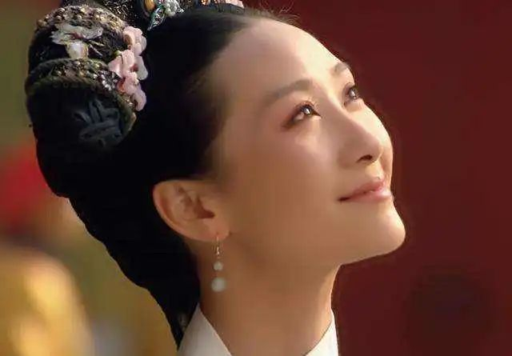

“这样好的阳光，以后再也见不到了。”最后禁足前才发现紫禁城晴天的阳光很好的她，一定会后悔以前耽于宫斗，在弥补自己的自卑中忽略了那些最平常的小确幸。

“**学堂君**

所谓超越，有些是自我实现，有些则是为了证明自己比别人厉害、优越。而优越感说到底，只不过是自卑感以倒立的姿态走路。

**参考文献：**

[1] 李章勇(译), 阿德勒(著)．自卑与超越. (2014). 北京: 中国华侨出版社．

[2] Carson, R. C (1969). Interaction concepts of personality. Chicago: Al-dine.

[3] Foa, U. G. (1961). Convergences in the analysis of the structure of interpersonal behavior. Psychological Review, 68, 341-35

[4] Leary, T. (1957). Interpersonal diagnosis of personality. New York: Ronald Press